 | en Patanatic

Hoja informativa nº 21 Febrero 2014
De la obra solidaria que Fratisa realiza en la zona montañosa de Patanatic (Guatemala)

MISIÓN DE PATANATIC - informe ENERO 2014
San Andrés Semetabaj, 1 de febrero 2014
Queridos amigos de Fratisa:
Muchos saludos de cariño y respeto para todos ustedes, deseando que Dios colme toda su vida de muchas bendiciones.
Hoy queremos contarles sobre el caminar del proyecto de almuerzos con los niños de Patanatic durante el mes de enero.
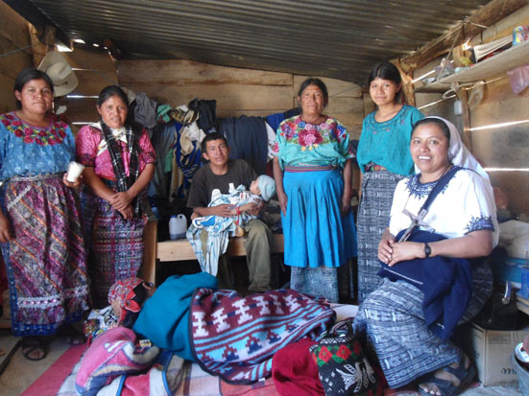
Iniciamos dando los almuerzos el 6 de enero. Gracias a Dios todo va muy bien, los niños felices. Ya viviendo en la comunidad hemos conocido un poco más las familias de los niños y nos hemos encontrado con otras realidades que nos han impactado y enternecido.
Está el caso de Bremen y Delmi que este año no iban a estudiar pues resulta que su papá es inválido y su mamá enferma. No han pagado la inscripción del año pasado y no tienen dinero para los útiles y la inscripción de este año recién comenzado. Cuando les preguntamos que si querían estudiar con un suspiro dijeron si, pero no podemos –añadieron– porque somos bien pobres. Esa respuesta nos tocó el corazón, decidimos con Hna. María Luisa ayudarlos con sus útiles e inscripción.
Nosotras estábamos atendiendo también a algunos niños más pequeños. Pero, gracias a Dios, la municipalidad puso una guardería en la comunidad, por eso ha bajado en este momento el número de niños. También otros 5 cursaron sexto grado y ya no da tiempo de venir a almorzar, vinieron sus mamás a agradecer por este tiempo de servicio. En este momento están asistiendo como 48 niños, pero seguimos con mucha ilusión nuestro servicio.
La hermana Flora visitando una de «las viviendas» en las que habita toda una familia.
Hemos visto la necesidad en otros lugares y a veces ha quedado un poco de saldo de comida, hemos comprado víveres y hemos entregado a otros niños que por la distancia no pueden asistir al Centro Hogar.
Cada día luchamos por servir mejor a todos los niños y gracias a ustedes por preocuparse de los más necesitados de Guatemala.
Dios les bendiga.
Atte. Hna. María Luisa Sacbin / Hna. Flora Catalina Pech
LOS ESTUDIOS DE LA HNA. CHONA
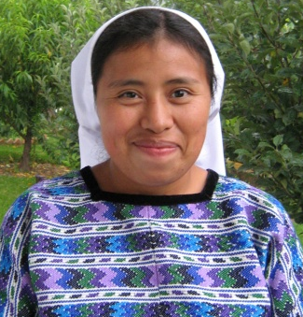
Doy gracias a Dios por la vida y por la oportunidad de seguir estudiando. También agradezco a Fratisa su apoyo económico y espiritual para que pueda dedicar parte de mi tiempo a mi formación académica.
Ya he empezado a estudiar el Bachillerato en Enfermería, por madurez, por un año, en la ciudad de Quetzaltenango, en el colegio Friedrich von Hayek. Viajo los viernes en la tarde y todo el día sábado, de 7:30 a 17:30, recibo clase llevando ocho cursos. Estoy muy contenta. Somos un buen grupo. He encontrado buenos maestros y compañeras. Y donde me estoy hospedando son muy buenas personas, me han acogido con mucho cariño y me están bridando muy buen servicio.
Nuevamente muchas gracias por todo de manera muy especial por las personas que han hecho posible este regalo de Dios. Que Él se lo pague. Saludos a todos y a todas. Me encomiendo a sus oraciones y mis oraciones por ustedes.
Nuestra futura enfermera, la hermana Concepción
Dios los bendiga
Hna. Concepción Xeché
PREPARANDO A UNA ENFERMERA
Hace ya más de un año que las Hermanas Misioneras de la Eucaristía gestionan con toda solvencia nuestra misión de Patanatic. Ha sido una bendición para Fratisa que ellas se involucraran en nuestro proyecto. Se trata de una Congregación con muy escaso número de religiosas (unas 60), cuya totalidad son indígenas. Desde su fundación (a.1973), se dedican al apoyo y protección de personas desvalidas, siendo los enfermos y las mujeres abandonadas uno de sus objetivos primordiales.
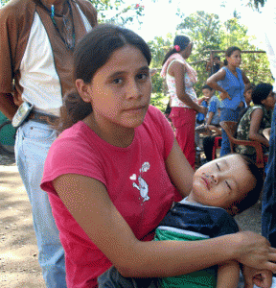
Desde un primer momento, se vio la conveniencia de que una religiosa de su Congregación cursara los estudios de enfermería. Cierto que ya disponen de un par de Hermanas que se han graduado como auxiliares de enfermería. Eso a nosotros no parecía muy bien, pero a todas luces insuficiente. Siempre hemos creído que se necesita una enfermera diplomada, cuyos conocimientos permitan que la atención a los enfermos resulte más eficaz. Tras exponer nuestro deseo al Consejo General, este se mostró muy complacido sobre todo al garantizarles que Fratisa se haría cargo de los gastos ocasionados por la formación de la futura enfermera.
Hace unos dos meses la Superiora General nos notificó que la religiosa elegida era Concepción Xeché Sicay, de 31 años, que se inscribiría en una escuela de enfermería de Quezaltenango, la ciudad que les queda más cercana. Para diplomarse en «Ciencias de la Salud» y deberá cursar sus estudios durante cuatro años: en el primero conseguirá el bachillerato y en los tres restantes la especialidad en enfermería. El presupuesto que se nos mandó asciende a la cantidad de 2.000€ anuales.
Joven madre guatemalteca a la espera de que alguien pueda atender a su hijo enfermo
De inmediato Fratisa buscó la forma de afrontar esos gastos. Y fue entonces cuando surgieron dos personas que generosamente se comprometieron a apadrinar a Concepción (Chona), si bien pidieron que sus nombres queden en un comprensible anonimato. Es admirable ver cómo, al abrirse un nuevo frente, no faltan asociados de Fratisa que de buen grado se ofrecen a cubrirlo. Respetando sus deseos de mantener el anonimato, Fratisa agradece de corazón a esas dos personas que –con su esfuerzo– lograrán que la misión de Patanatic cuente en breve con una enfermera diplomada. La ayuda que recibirán las personas enfermas de la región resulta muy difícil evaluarla desde aquí. Con frecuencia no acuden a un médico porque carecen de recursos para pagar sus honorarios y no es infrecuente que se mueran a causa de enfermedades (diabetes, úlceras estomacales…) muy fáciles de curar si se las afronta a tiempo.
Obviamente a Fratisa le encantararía preparar también a una médica. No descarta hacerlo en un futuro no muy lejano. Mas, por el momento, no quiere implicarse en un proyecto de larga duración (unos ocho años) y no escasa inversión económica. Cuando tengamos a la enfermera, pensaremos en la médica. Fratisa, en casos así, suele inspirarse en el conocido refrán italiano: «pian piano si va lontano» (poco a poco se llega lejos).
Lo importante es que Dios nos siga ayudando. Y de ello estamos totalmente seguros
TAÑENDO LA CAMPANA…
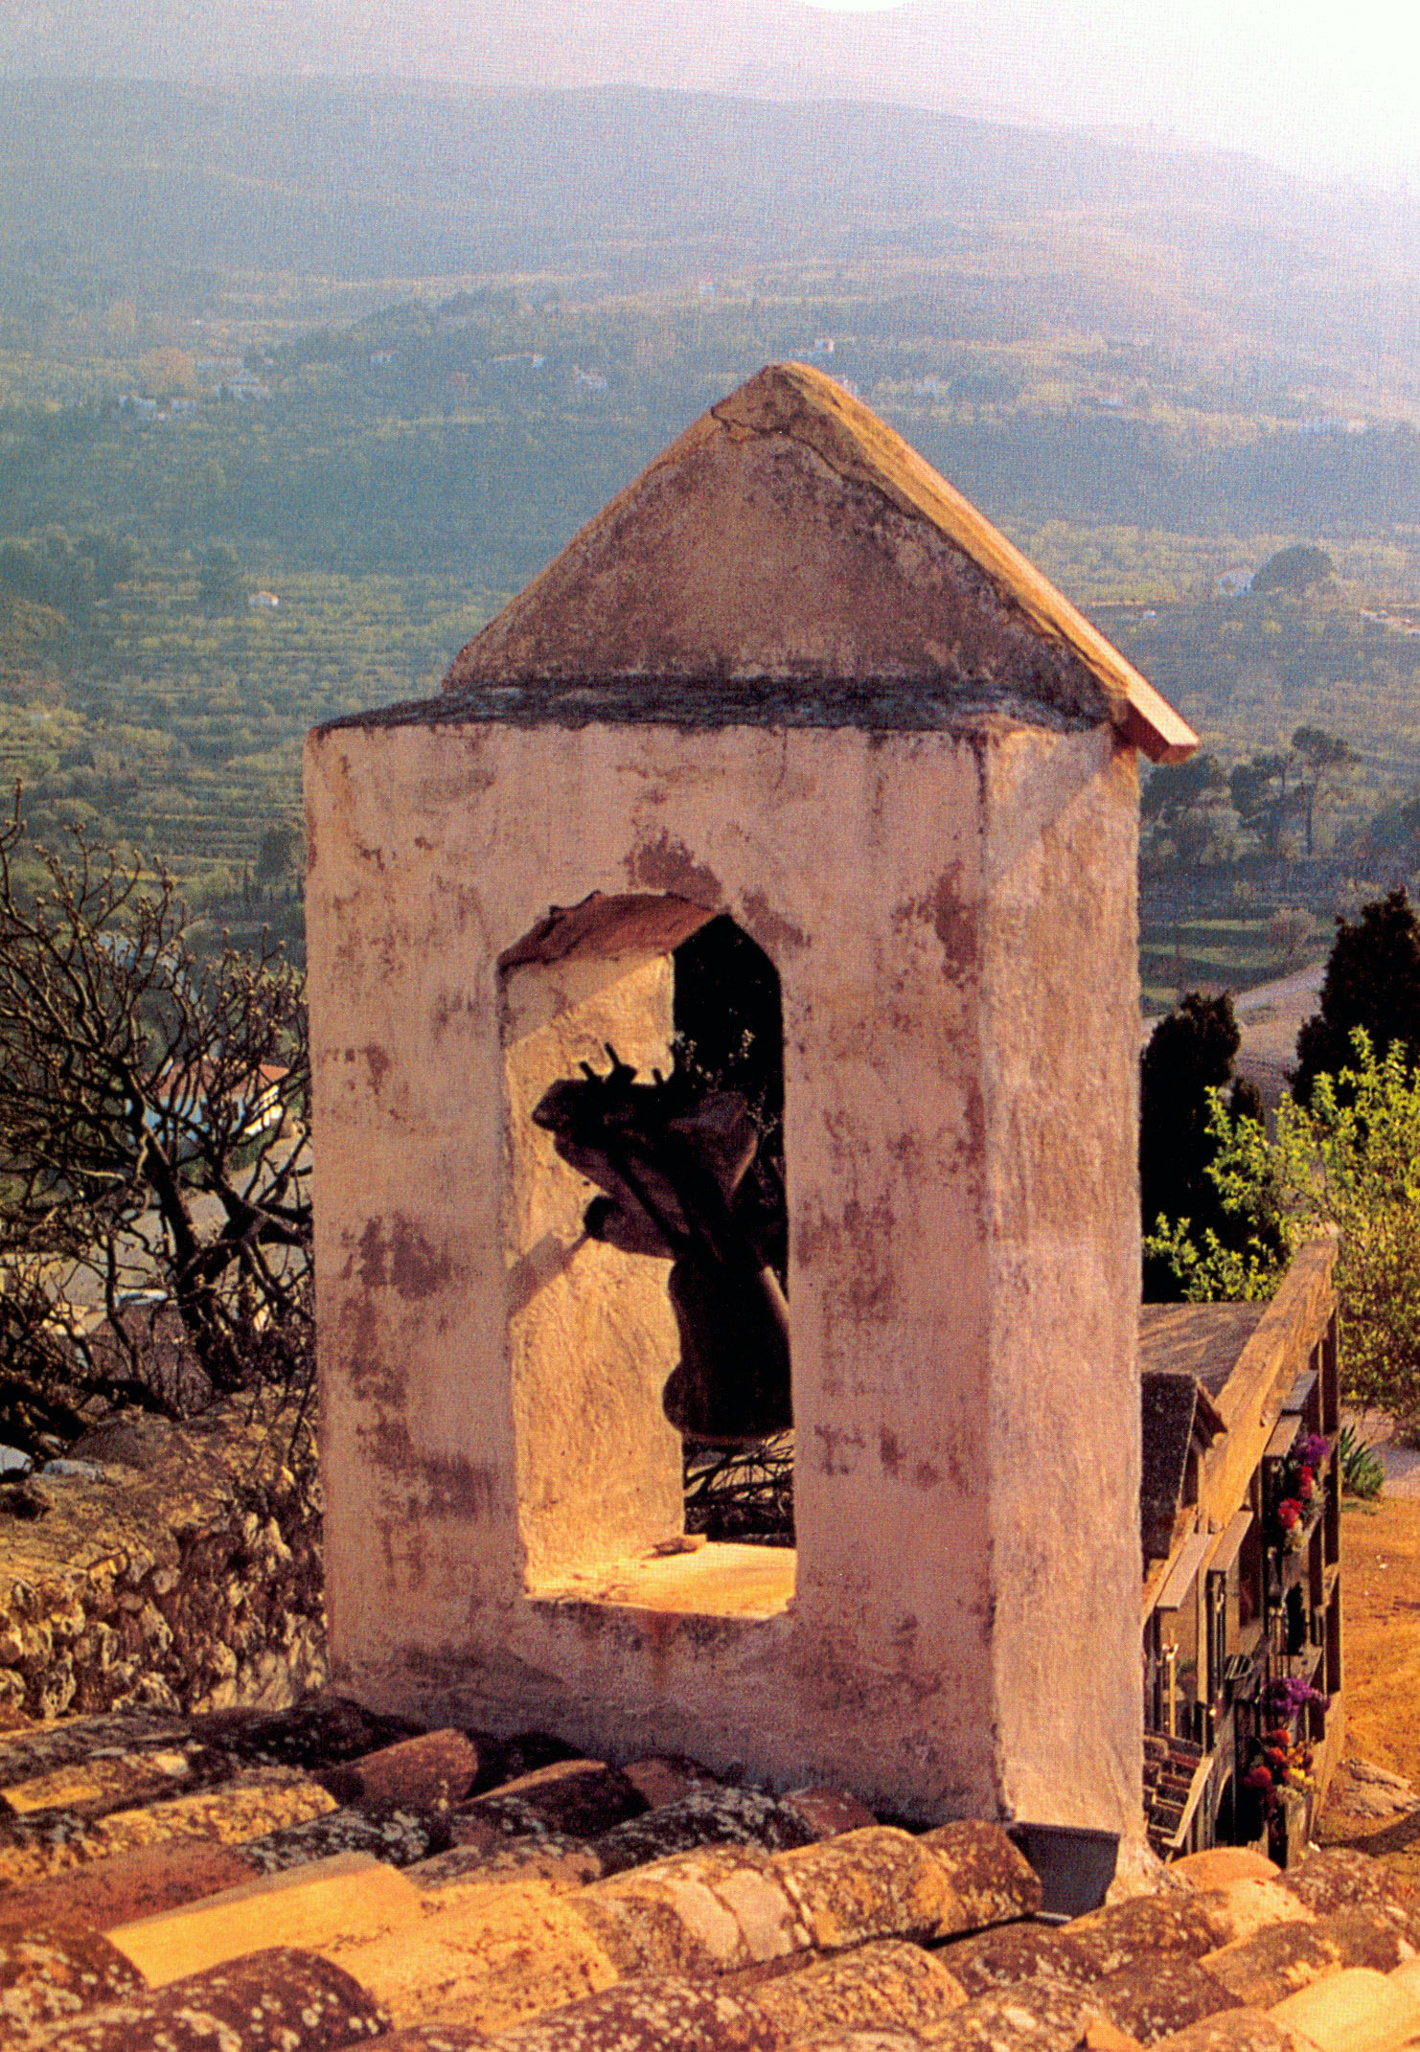
Como estamos convencidos de que el sonar de las campanas llega a todos los lugares, a todos los corazones, estén donde estén, siempre que permanezcan atentos a tu tañido, hoy nos hemos aproximado a una pequeña iglesuela de las terrazas del Guadalest desde la que contemplamos las sierras de Aitana. Y hemos venido para aproximarnos al campo con la mente y el propósito de hacernos un vaga idea de cómo será Panatinac, aunque por aquí las tierras son más feraces, más generosas, y proporcionan el pan de cada día a sus habitantes. Al contrario de las sierras donde se halla nuestra misión, pobres, resecas, improductivas. La iglesuela en la que estamos tiene el encanto de la pobreza, de la verdad. Con una espadaña de andar por casa desde hace decenios, una campanita que en las mañanas llamará cantinera para recordar el oficio divino, campanita que nos gustaría sonara también en nuestra misión. ¿Se concibe una fundación de Fr. Junípero Serra sin campana? Nuestra fundación es más moderna pero también tiene vocación de hacerse escuchar hasta los confines de la sierra. Hay que ir pensando en la campana, aunque sea pequeña, aunque, eso sí, cantarina, alegre, que es para llamar a los niños.

La cuenta de Fratisa está en Deutsche Bank, Bravo Murillo nº 359 - 28020 Madrid
Iban:ES27.0019.0353.54.401004177
¡Atención! Como se puede apreciar, hemos incorporado a los dígitos de nuestra cuenta corriente los datos obligatorios a partir de febrero, que son ES27
Siendo ahora obligatorio este requisito para algunas transacciones bancarias, rogamos a nuestros amigos benefactores de Fratisa nos faciliten esos dígitos que han de preceder en lo sucesivo a los que hasta este momento manejábamos.
Nuestro correo: fratisa.secretaria@movistar.es

